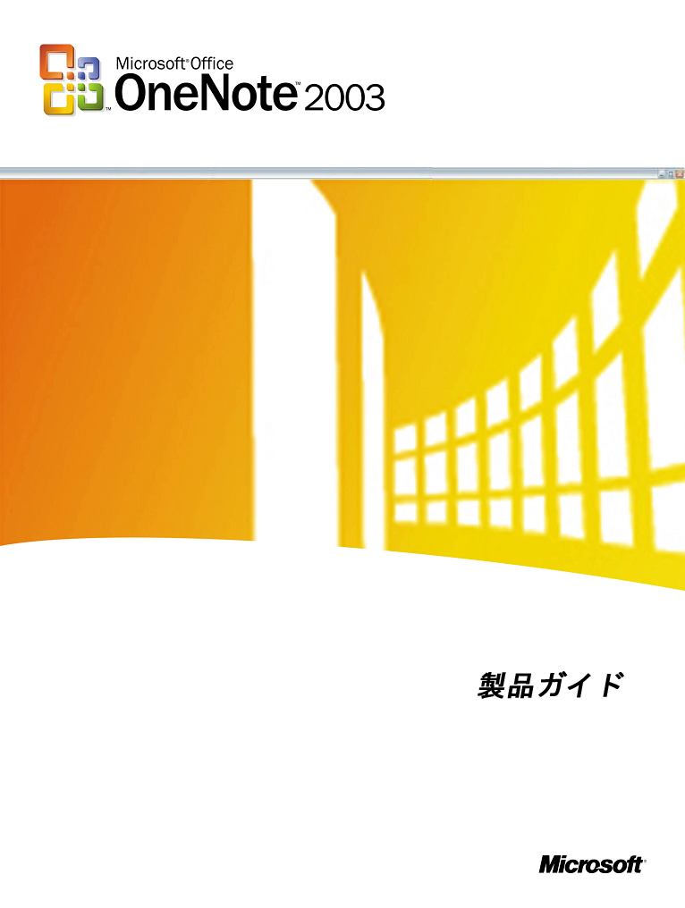

目次

Microsoft Office OneNote 2003 の概要 1
ペンと紙の進化形 1
OneNote の特長 2
Microsoft OneNote SP1 の新機能 2
情報をより効率的に取り込む 4
メモはどこにでも記述 5
メモを取る優れた環境 5
画面領域のキャプチャ 7
ミニ ノート 8
リサーチ作業ウィンドウ 9
オーディオ メモとビデオ メモの記録 9
オーディオ メモの録音 10
ビデオ メモの録画 11
手書きメモと図のキャプチャ 11
インクのテキストへの変換 13
情報を追加する場所を空ける 13
Pocket PC デバイスからメモをキャプチャする 14
メモの保存 15
自動保存 15
セクション コンテンツの保護 16
情報をより効果的に整理する 17
OneNote インターフェイスの紹介 17
OneNote ノートブックの階層 18
ページ ヘッダー 19
ページ タブ機能 19
ノートブックのセクション タブとフォルダ タブ 20
ひな形 21
サブページ、セクション、およびフォルダを使って整理 22
複数ページでセクションを構成 23
複数セクションでフォルダを構成 23
ページ、セクション、およびフォルダの移動 24
セクションやフォルダを閉じる 25
セクションやフォルダの削除 25
ページの削除 25
ページ内メモの整理 26
ページ上でメモ コンテナのサイズを変更 26
コンテナ内でのメモの再編成 26
箇条書き、番号書式、およびアウトライン処理で整理 26
キーボード ショートカット 27
重要なメモの追跡 28
メモの検索 28
ノート フラグ 29
履歴ナビゲーション 30
情報を簡単に共有する 31
メモを電子メールで共有 31
Web サイトまたは Windows SharePoint Services サイトへのメモの公開 32
OneNote におけるリアルタイム共有 33
Microsoft Office との統合 35
他のドキュメントをノートブックに追加 36
メモの印刷 37
システム要件 39
追加リソース 40
索引 41

Microsoft Office OneNote 2003 の概要
Microsoft Office System 製品の 1 つである Microsoft® Office OneNote® 2003 メモ記録プログラムを使うと、ユーザーは新しい方法で効率的にメモを作成、整理、共有することができます。デスクトップ コンピュータ、ノート型パソコンや Tablet PC 上で OneNote 2003 を使うと、あらゆるメモやアイデアを 1 か所 (自分独自のニーズに合うように整理、再編成することができる場所) に集めて整理することができます。OneNote には、テキスト、画像や図を組み込むツールいるだけでなく、OneNote を使ってリアルタイムにオーディオ ファイルやビデオ ファイルを注釈として付加することもできます。このようなメモは後から参照できるように保存でき、同僚や友人と共有することも、(OneNote ユーザー以外の人も含めて) 電子メール経由で送信することもできます。

ペンと紙の進化形
OneNote はメモを取るという日常的な動作を補強することを想定して設計されており、電子化された日常生活のいろいろな面にメモやアイデアをも組み込んでいくことができます。OneNote は次のようなことができるデジタル メディアです。
- ペンと紙を使うのと同じくらい簡単かつ柔軟にメモを取り、アイデアをまとめることができます
- 情報の整理を簡単に繰り返すことができます
- 情報が多岐にわたっていても、迅速に探し出すことができます
- メモの作成、再利用と共有を効率的かつ効果的に行えます
このようなことをすべてデジタル メディアで行えるため、OneNote を使うと、より生産性が上がります。紙に書いたメモを入力し直したり、図をスキャンして電子形式に変換する時間をかけなくても、OneNote を使えばメモは最初から電子化されているので、会議が終わり次第、配布可能となります。図表、ハイパーリンクや情報を Web からすぐに取り込めるだけでなく、使われることもなく忘れ去られていたメモを知識に変換できるので、うまく整理されている情報リソースのように誰でも簡単に活用できるものになります。

OneNote の特長
OneNote を使うと、メモを作成、整理、共有する作業を紙ではなく PC を使って簡単に行えるようになります。次のようなメリットがあります。
- 最低限のシステム要件を満たすデスクトップ コンピュータ、ノート型パソコンや Tablet PC 上で OneNote を使用できます (30 ページを参照)。
- メモを取り始めるには、OneNote ページ上の好きな所をクリックするだけでよく、必要であれば後からページ上の場所を変更することもできます。
- OneNote を使えば、ノ―ト フラグや強調表示で文字を目立たせることができるだけでなく、箇条書きやリスト スタイルでメモを強調することができます。また、テキストのフォント、スタイル、サイズと色を完全に制御できます。
- 階層を柔軟に変更できるフォルダ、セクション、およびページを使って、目的に合わせてメモを整理することができます。
- 特定のテーマに関するメモを見つけたい場合に、ノートブック全体を即座に検索することができます。
- メモは電子メールを使えば共有できます。HTML 形式でメモを Web サイトに投稿するか、Microsoft Windows® SharePoint® Services のサイトに投稿するか、あるいは複数ユーザーがリアルタイムにメモのやりとりを行ったりメモを閲覧したりできるピア ツー ピアのネットワーキング セッションを通じて、メモを共有することができます。
- Tablet PC を使用している場合には、デジタル ペンを使って図を描くことも手書きメモを入力することも可能です。入力した内容は、テキストに変換することもそのまま手書きで残しておくこともできます。

Microsoft OneNote SP1 の新機能
Microsoft Office OneNote 2003 SP1 には、以下のような重要な新機能が含まれています。
- ビデオ録画とメモの同期 (7 ページを参照)
- Pocket PC をサポート (10 ページを参照)
- リアルタイム共有ノートブック (27 ページを参照)
- 画面領域のキャプチャ (4 ページを参照)
- パスワード保護 (11 ページを参照)
- 強化されたファイル インポート機能 (28 ページを参照)
- 強化された Microsoft Office 2003 との統合機能 (28 ページを参照)
この他にも、SP1 では OneNote の既存機能が強化されています。SP1 を使えば、次のことができます。
- ペンのカスタマイズ
- ペン色の追加
- ページ日付の変更
- サブページのタイトル作成
- OneNote へのファイルのドラッグ アンド ドロップのリンク処理改善
- ページへの日付/時間の挿入
- ページ タブのサイズ変更
- 共有フォルダの扱いの簡易化
- ノート フラグの活用
- ひな形の活用
- 検索機能改善
- ページのより柔軟な設定
Microsoft Office OneNote 2003 について、さらに詳しい情報を入手することができます。最新情報と更新状況については、OneNote の Web サイト (http://www.microsoft.com/japan/office/onenote/) を確認してください。

情報をより効率的に取り込む
私達はメモを取る世界に生きています。ナプキンやスパイラル ノートにメモを書き、方眼紙や付箋紙にメモを書きます。机の向こうから、電話相手から、大教室でリアルタイムに何気なく受け取る情報は、気が付いた時に記録していかないと無くなってしまうことを直感的に理解しているからです。
しかし、通り過ぎていく情報を本当に効果的に取り込むにはどうすればよいでしょうか。自分が耳にする情報について、自分の考えと対応方法をどの程度うまくまとめられるのでしょうか。実際には、情報を正確につかむことができない場合が多く、アイデア全体のほんの一部分しかつかむことはできません。最終的には、作成した生のメモのままでは、広く使える形にはなっていません。食事に使うナプキンに描いた図を、遠く離れた場所にいる同僚と電子メールで共有することはできません。紙ベースのメモを共有 Web サイトに公開することはできません。あなたのスパイラル ノートの中から、英語の教授が「英語の歴史」について語ったことを、瞬時に探し出すことはできません。
OneNote はこのような状況を一変させます。OneNote は、共有情報を今までよりも効率的かつ効果的に取り出して整理できるように設計されています。OneNote を使うと、次のようなことができます。
- 重要なプレゼンテーションを記録し、メモを取って、この記録とリンク付きメモを電子メールまたは SharePoint サイトを使って共有することができます
- すべてのメモをまとめて検索し、英語の歴史に関するメモ (またはメモを取ったことなら何でも) を瞬時に探し出せます
- 設計に関するアイデアを紙ではなく Tablet PC に描き、電子メールを使って、この図を別の大陸にいる同僚と共有できます
OneNote を使うと、鉛筆と紙で実現できていた柔軟性が得られるだけでなく、デジタル形式の柔軟性も提供できるため、メモを取ることに関して全く新しい世界が目の前に広がります。

メモはどこにでも記述
紙と鉛筆の場合には、鉛筆をページ上の好きな場所に持って行き、メモを取り始めることができます。OneNote では、これと同じ柔軟性を提供します。OneNote ページの中ならどこでも好きなところをクリックして、メモを取り始めることができます (図 1 を参照)。
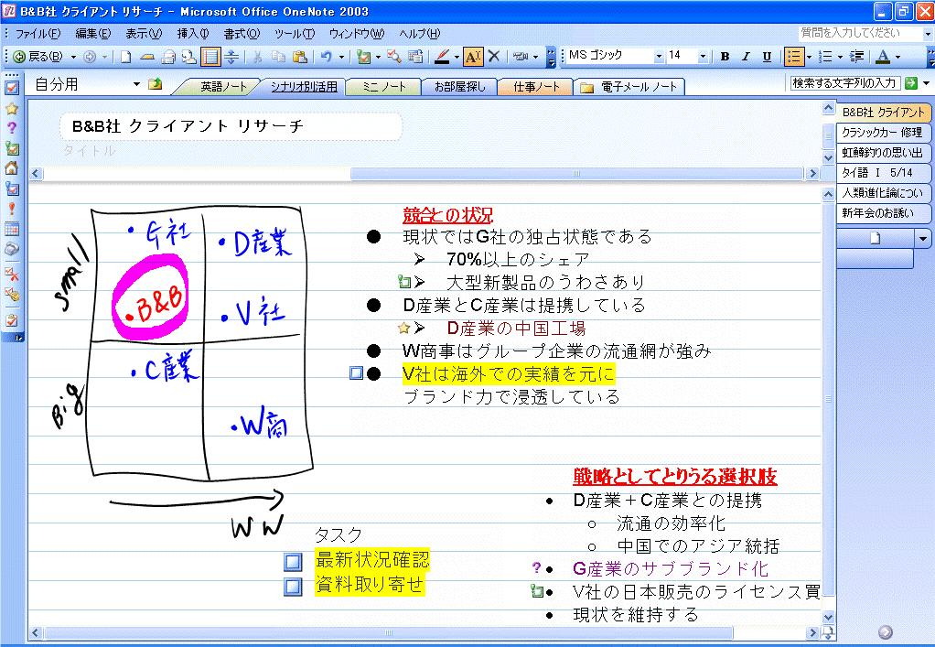
図 1: 画面上の好きな所でメモを入力
OneNote を使うと、関連したメモを 同じページにグルーピングできます。たとえば、会議が始まる前にメモ領域として、議事録、出席者、To Do リストの 3 つを作成しておきます。会議中には、これらの領域のどれにでも適切なメモを迅速に追加できます。またはページ上のほかの場所をクリックすると、全く新しいメモ グループを開始できます。OneNote では、「コンテナ」と呼ばれる、個別メモ領域のハンドル (図 1 にある To Do リストの一番上にあるグレイのバー) をクリックし、ページ上の別のところにドラッグして、移動させることさえできます。あるコンテナをドラッグして別のコンテナに入れることにより、コンテナを結合でき、あるコンテナから特定のテキストを選択して、そのコンテナから取り出すことにより、1 つのコンテナを 2 つに分割することができます。あるコンテナを切り取りまたはコピーし、別のページに貼り付けることもできます。

メモを取る優れた環境
OneNote には豊富なオーサリング機能とワープロ機能があり、メモを取るエクスペリエンスを強化しています。ボールド、イタリック、および下線のようなスタイルだけでなく、異なるフォントやサイズを使ってメモ テキストの書式を設定することができます。テキストを強調表示し、テキストに色を付けることができます。また、さまざまな箇条書きリストや番号付きリストのスタイルを使用することができます。Microsoft Office System を構成するコンポーネントである OneNote は、システムで使用している 自動修正エントリとスペルチェック ツール (個人で作成した辞書を含む) を利用します。この豊富なオーサリング エクスペリエンスは、メモのすべてのコンテナで経験することができます。
メモにテキスト以外のものが含まれる場合、OneNote に付加された利点がより明白になります。デスクトップから、オープン アプリケーションから、またはオープンな Web サイトからグラフィックを OneNote のページにドラッグし (図 2参照)、好きな場所に置く ことができます。他の OneNote ページや他の Microsoft Office System アプリケーションから情報を切り取って貼り付ける ことも可能です。具体的には次のような情報を扱うことができます。
- Microsoft Office Word 文書の画像とテキスト
- グラフ、チャート、テキスト、または Microsoft Office PowerPoint® のプレゼンテーションの全スライド
- Microsoft Office Excel シートの数字の行と列およびチャート
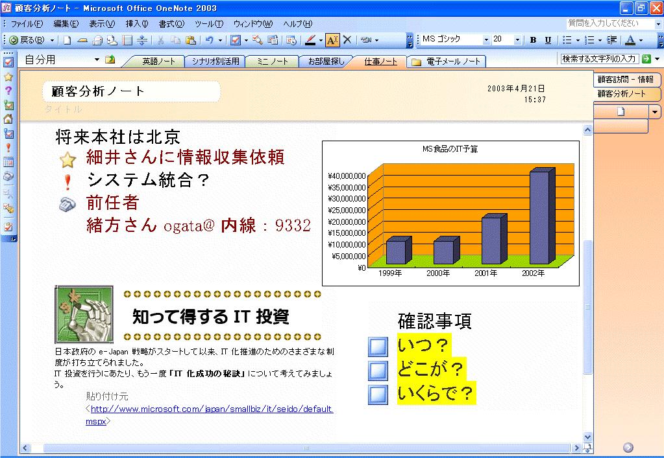
図 2: ほぼ任意の場所からのコピ―と貼り付け
実際のところ、Microsoft Windows 環境における標準の切り取りと貼り付け機能を使って取り込み可能なものであれば、他のファイルや Web サイトへのリンクも含めて、ほぼ何でも OneNote に貼り込むことができます。Web サイトから OneNote ページに情報をコピーして貼り付ける場合は、ソース URL が自動的に情報に挿入されるため、リンクをクリックすると、必要としている情報のソースに迅速に戻ることができます。この機能を利用することにより、必要とする情報を 1 か所に集めることができ、リサーチ作業をより効率的に行うことができるようになります。
Tablet PC 上の OneNote で作成した、手書きのデジタル インク メモをコピーして別のプログラムに貼り付ける場合には、手書き文字は自動的にテキストに変換されます。図は画像ファイルとして貼り付けられます。

画面領域のキャプチャ
OneNote を使えば画面の一部をキャプチャし、OneNote ページに収めることも簡単にできるようになります。たとえば、デスクトップに開かれているウィンドウの内容の一部をキャプチャしたいと思った場合に、OneNote では、画面領域キャプチャ (Screen Region Capture) ツールを用意していますので、画面の一部をキャプチャし、グラフィックとして簡単に保存することができます。タスクバーのシステム トレイ領域にある OneNote アイコンを右クリックすると、画面領域キャプチャ機能を起動することができます。すでに OneNote が開いている場合には、OneNote 自体の [挿入] メニューから画面領域キャプチャを起動できます。OneNote 内から画面領域キャプチャ ツールを起動する場合には、他に開いているウィンドウが見えるように OneNote ウィンドウ自体は最小化状態となります。
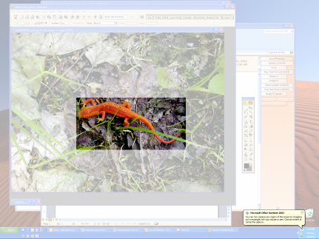
図 3: 画面領域キャプチャ ツールを利用することにより、画面の一部を選択して、グラフィックとして OneNote 内に保存することが可能

ミニ ノート
電話に出ているとき、別のアプリケーションを使って調査や作業を行っているときなどに、急に情報を取り込む必要が出ることがあります。OneNote のミニ ノート機能を使えば、それが可能となります (図 4 を参照)。
キーボードのショートカット (Windows キー +N キーまたは Ctrl+Shift+M キー) を使うか、またはシステム トレイの OneNote アイコンを右クリックすることにより、簡素化された小さな OneNote ビューを開くことができます。この小さなウィンドウでも OneNote の全機能にアクセスできますが、ミニ ノートと呼ばれる小さな表示形式となります。
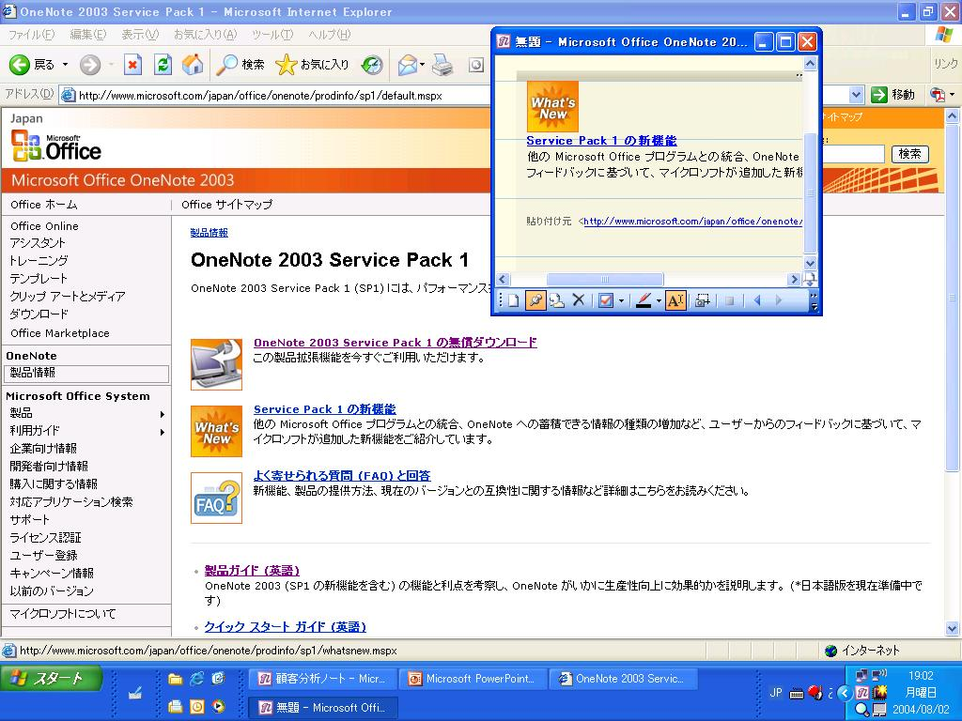
図 4: OneNote のミニ ノートを使うことにより、急いで簡単にメモを作ることが可能
既定では、OneNote のミニ ノートは、システム上の他のすべてのアプリケーションよりも前面に表示され、メモ自体は画面上の任意の位置に「ピン留め」することができます。これは関連情報や備忘録を手元に出しておくすばらしい方法であり、OneNote の強力な機能をすべて備えた PC 用付箋紙のようなものです。また、一度に開けるミニ ノートの数は制限されていません。タスクバー内のピン アイコンをクリックすることにより、ミニ ノートの「ピンを外す」ことができます。この結果、このミニ ノートは、別のアプリケーションがアクティブになったタイミングでそのアプリケーションのウィンドウの裏側に表示されます。ミニ ノート ウィンドウを拡大すると、いつもの OneNote ノートブックが開きます。
ミニ ノートの利用は、別のアプリケーションで作業中に考えや情報を取り込む便利な方法でもあります。たとえば、Web ブラウザが開いている上にミニ ノートをピンで留め、Web サイトからミニ ノートに情報をドラッグすることができます (図 4 を参照)。OneNote の他のメモと同じく、ミニ ノートに取り込んだ情報は自動的に保存されます。各ミニ ノートは、ミニ ノートと呼ばれる OneNote セクション タブの下にあります。

リサーチ作業ウィンドウ
メモを取る際には、言葉の意味を調べたり、アイデアや概念を良く理解することが必要になることがあります。このリサーチ作業 ウィンドウ (図 5 を参照) を使用すると、辞書、シソーラス、百科事典、および 翻訳サービスのすべてに OneNote 内部からアクセスすることができます。たとえば、ビジネス情報や金融情報を調べ、イントラネット内参照サイトがある場合はそこを検索して、MSN® の検索ページで Web を検索してから、 これらの情報をメモに直接取り込むことができます。
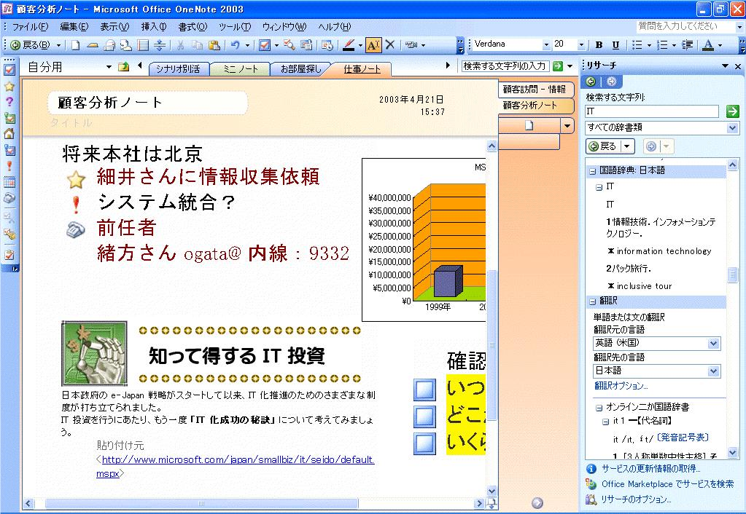
図 5: OneNote リサーチ作業ウィンドウ

オーディオ メモとビデオ メモの記録
メモはアイデアや議論を簡潔にまとめたものになっていることがよくあります。ただし、簡潔にするとあいまいになることがあります。特定の言葉や言い回しが何を意味しているのか思い出せないこともあるでしょう。または特定の手書きメモの判読が困難なことがあります。見たことを説明しているメモの場合には、そのメモをした時に何を見ていたのかをはっきりと思い出せないことがあります。
OneNote では、メモとリンクしてオーディオ メモとビデオ メモを記録できるようにすることで、メモの新しい世界を切り開いています。誰かの話や、することを聞き逃したり見逃したりしたくない場合には特に価値の高い機能です。

オーディオ メモの録音
コンピュータにマイクを接続していれば (今のポータブル コンピュータにはたいていマイクが内蔵されています) 標準ツールバーの [オーディオのみを記録] ボタンをクリックするとオーディオを記録できます。OneNote では、オーディオ録音の開始時刻 (図 6 の議事録のコンテナを参照) が記録され、ページにメモを貼り付けると、 このメモとオーディオとの同期が取られます。こうすることで、個々のメモが作成された時点と一致するオーディオが探し出されます。
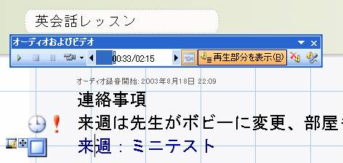
図 6: オーディオ録音がメモとリンクすることにより、頭だし再生が簡単です
あるメモの内容を確認する必要がある場合には、そのメモの上にマウスを重ねると、スピーカーのアイコンが現れます (図 6 の議事録のコンテナを参照)。このアイコンをクリックすると、メモに対応するオーディオが再生されます。コンテナの日付スタンプの隣にあるスピーカー アイコンをクリックするか、またはオーディオとビデオのツールバーの [再生] ボタンをクリックすれば、オーディオ全体を聞くこともできます。オーディオとビデオのツールバーで [再生部分を表示] ボタンが選択された場合、OneNote はオーディオの進行に合わせて、メモ内の対応箇所を強調表示します。PC を電話に接続する場合には、必要なものは低価格のアダプタだけですが、電話会議を記録でき、そのオーディオを自分のメモにリンクできます。

ビデオ メモの録画
デジタル ビデオ カメラまたは Web カメラをコンピュータに接続している場合には、標準のツールバーにある [ビデオを録画する] をクリックすることによりビデオを (マイクがあればオーディオも) 録画できます。OneNote ではビデオ記録の開始時刻が記録され、ページのメモが作成されると、このメモと記録中のビデオとの同期が取られます。こうすることにより、メモが作成された場合に、記録しているビデオとを関連付けて把握できます。あるメモの内容を確認する必要がある場合には、メモの上にマウスを重ねると、スピーカーのアイコンが現れます。このアイコンをクリックすると、メモの作成時点に記録したビデオが再生されます。コンテナの日付スタンプの隣にあるスピーカー アイコンをクリックするか、またはオーディオとビデオのツールバーの [再生] ボタンをクリックすれば、ビデオ全体を再生することもできます。オーディオとビデオのツールバーで [再生部分を表示] ボタンが選択された場合、 ビデオの進行に合わせて、メモ内の対応箇所が強調表示されます。
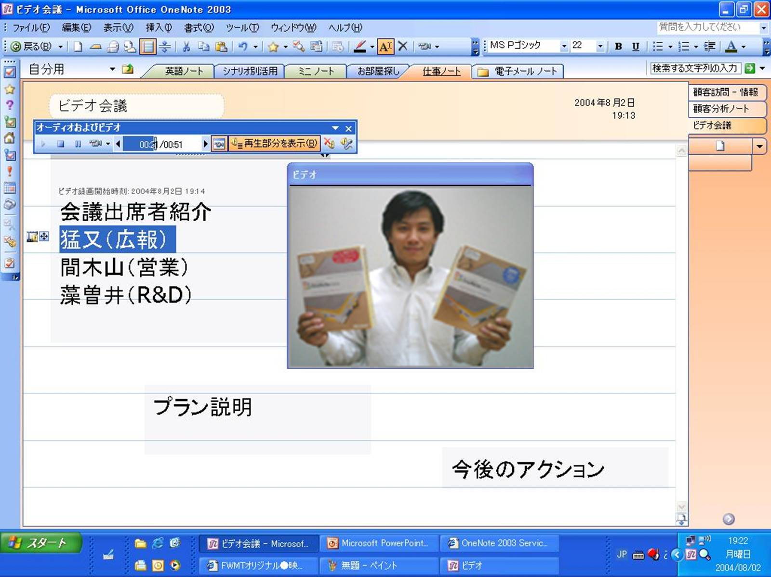
図 7: メモと録画しているビデオとの同期

手書きメモと図のキャプチャ
Tablet PC か、ペン入力装置を備えたデスクトップ コンピュータやノート型パソコンを持っている場合には、 OneNote でデジタル ペンを使って手書きメモや図表を作成することができます (図 8 を参照)。Tablet PC を使っている場合には、手書きメモをテキストに変換することも、好みによっては手書きのままでおいておくこともできます。TabletPC を使っていない場合には、OneNote は手書きをグラフィックであるとみなすので、テキストには変換できません。
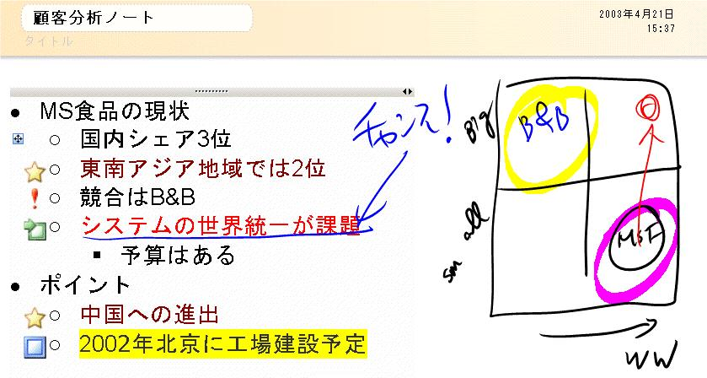
図 8: ペン入力デバイスを使うと OneNote で手書きメモを書いたり図を挿入可能
OneNote では、手書き文字とテキストを同一ページ内に容易に混在させることができます。手書き項目の一覧で項目をドラッグ アンド ドロップすると一覧内の順序を変更できますが、手書きメモに箇条書きや参照番号を付加して、ノート フラグでマーキングすることもできます (図 8 のドロップダウン ノート フラグ一覧を参照)。OneNote の検索処理を見ると、Tablet PC で入力した手書きメモはテキストと同じ扱いです。OneNote の検索機能を使うと、手書きで入力したメモとテキストとして入力したメモの両方を探すことができ、どちらの方法を使っていても OneNote はエントリを見つけられます。
会議や講義では、要点を説明するために図を描くことも、ホワイトボードを使うようにページ全体を使ってブレインストーミングを行うこともできます。ペン入力デバイスがない場合には、マウスを使って、OneNote のペン機能で図を描いたりスケッチできます。この場合にはインクのスタイルとして色や太さを多くの選択肢の中から選ぶことができます。メモの一部をペンで強調表示することも、ペンを消しゴム代わりに使うこともできます。

インクのテキストへの変換
Tablet PC で OneNote を使用すると、手書きメモを簡単にテキストに変換できます。 たった 1 語からセクション全体まで、何でもすぐに変換できます。手書きの単語や段落を変換するには、変換するテキストを選択し、[ツール] メニューから [手書きをテキストに変換] オプションを選択します。手書きメモのページ全体を変換したい場合には、ページ タブを右クリックし、ショートカット メニューから [手書きをテキストに変換] を選択します。OneNote が単語を正しく変換できない場合には、その単語を右クリックすると変換候補の一覧が出てきます。

情報を追加する場所を空ける
会議の話題が次第にそれてゆき、しばらくしてから元の話題に戻ってくることがあります。このような会議で紙にメモを取っていくと、同一の話題に関する情報がページ中に散らばってしまうことになります。OneNote を使えば、より多くのアイデアを詰め込むために、標準のツールバーにある ボタン [手書きスペースの挿入] ツールを利用して、コンテナ内にスペースを空けることができます。
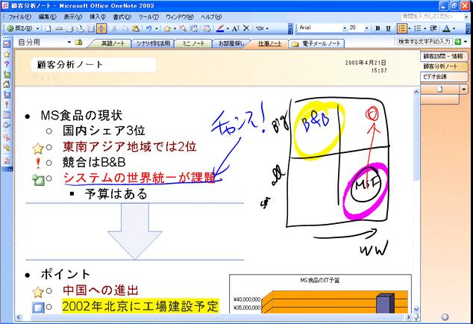
図 9: 情報を取り込むスペースを容易に確保可能
垂直スクロール バーの下にある [ページにスペースを追加] アイコン をクリックしても、OneNote ページの下部に記入スペースを追加できます。これにより、ある話題に関するすべてのメモを同じページ内に確実に収めることができます。

OneNote の利用シーン

ジャックは、大手製造会社のプロジェクト マネージャです。ジャックは対面会議と電話会議の両方の会議中に自分のノート型コンピュータに入れた OneNote 2003 を使ってメモを取ります。ジャックは、現在抱えているすべてのプロジェクトのメモを別々の OneNote ノートブック セクションに割り当てていて、会議のメモにも特別の OneNote セクションを割り当てています。彼は、OneNote がこのような情報のすべてを 1 か所に集めてくれている点が気に入っています。また、会議の発言内容を記録するために OneNote を多用しており、この記録は自分で入力したメモと自動的に同期が取られています。会議が終わると、ジャックはオーディオ記録の部分を再度聞き直すことで、顧客の重要なコメントとアクション アイテムを正しく理解していて、会議中に聞き逃していないことを確認することができます。

Pocket PC デバイスからメモをキャプチャする
OneNote ユーザーは、Pocket PC のメモ アプリケーションで集めた情報を、デバイスと PC をドッキングさせて、すぐに OneNote にコピーすることができます。Pocket PC 上の各メモ (個別の .pwi ファイル) は、別々のページとして OneNote の [Pocket PC からコピーしたメモ] セクションに入ります。
OneNote は、Pocket PC のメモ アプリケーションで集めたすべてのコンテンツを取り込みます。これには、手書きのテキスト、入力したテキスト、手書きのテキストから変換したテキスト、および手書きの図を含みます。OneNote は、Pocket PC インクを TabletPC 上で検索または変換ができる OneNote デジタル インクに変換します。Pocket PC の記録ボタンで作成されたオーディオ記録は、PC 上で簡単に再生できるように、個別のページに分けて OneNote の特別なセクション ([Pocket PC からコピーしたメモ] と呼ばれています) にコピーすることができます。
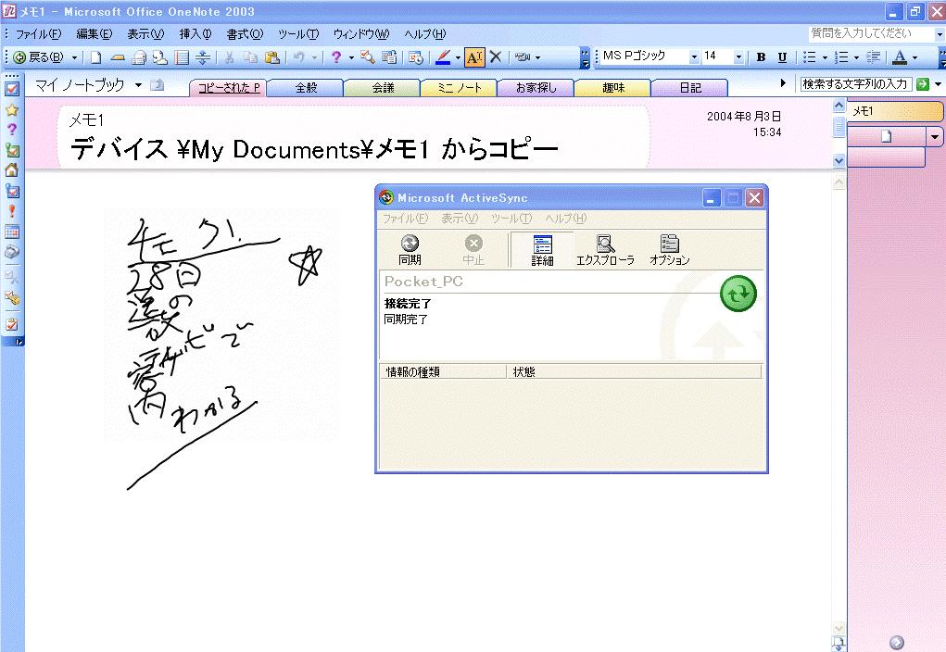
図 10: Pocket PC からメモを簡単に取り込むことが可能

メモの保存
コンピュータに保存したのは覚えているが、どこに保存したのかを思い出せない、または誤って正しくない場所に保存してしまったために、特定のファイルを探しても見つからないというというフラストレーションは、誰もが経験していることです。OneNote は、メモをできるだけ直感的に検索できるように設計されています。

自動保存
紙には「保存」ボタンは必要ありません。何かを書き留めると、それで保存されています。OneNote ではこれと同じような便利さを提供します。OneNote では保存ボタンがありません。メモを書くとすべて自動的に保存されます。コンピュータを急いで終了させたり、プログラムを迅速に閉じる必要があったとしても、重要な情報が失われはしないかと心配する必要はありません。さらに、特定のメモをどこに保存するかを決める必要もありません。OneNote では、OneNote のインストール時にマイ ドキュメント フォルダ内に作成するマイ ノートブック フォルダにメモを自動保存します。次の機会に OneNote を開くと、アプリケーションは自動的に最終更新ページに戻り、前回終了時に作っていたページに迅速にアクセスできるようなりします。
必要であれば、OneNote 内のセクションとフォルダをマイ ノートブックとは別の、たとえば、ネットワーク ファイル共有やハードディスク ドライブの別の場所に移動させることができます。これは OneNote 内の [名前を付けて保存] を使って、新しい場所を指定して行うことができます。また、Windows Explorer を使って、.one ファイルを好きな場所に移動させ、その .one ファイルをダブルクリックすることでも行えます。.one ファイルをダブルクリックすると、このファイルが開き、セクション タブにショートカットの矢印が表示され、別の場所にリンクされていることが示されます。これにより、.one ファイルがマイ ノートブック フォルダに保存されていなくても、OneNote のセクション タブ経由で、その .one ファイルにアクセスできるようになります。

セクション コンテンツの保護
ノートブックの中で機密性の高いセクションはパスワードで保護できます。OneNote のセクション保護機能を使うと、指定された .one セクション ファイルが暗号化されます。保護されたセクションにアクセスしようとする場合には、そのページ内容を表示するために、まずパスワードを入力する必要があります。
OneNote は入力されたパスワードをメモリ内に保存するので、セクションに戻るたびに毎回パスワードを再入力する必要はありません。OneNote をある一定時間 (既定の時間は 10 分ですが、OneNote の設定で調整できます) 放置しておいた場合には、保護セクションがロックし直されるので、そのセクションを開くにはパスワードを再入力する必要があります。
OneNote の利用シーン

ウォルターは大手の旅行雑誌社に勤める調査スタッフです。ウォルターは、次回の記事の新しい題材に関する情報を集めるために、デスクトップ PC の OneNote 2003 を使用しています。彼は、題材ごとに OneNote ノートブック セクションを分けて保存しています。また、画像、テキスト、またはその他の情報を Web サイトから OneNote に単純にドラッグしてくる用途に、この OneNote 機能を多用しています。この場合、OneNote は便利なことに URL 情報までメモしてくれるので、このソースを後から簡単に参照することができます。

情報をより効果的に整理する
効果的に情報を取り込むことは、メモを取るという仕組み全体の中のほんの一部にしかすぎません。メモが増えれば増えるほど、よけいにうまく整理しておく必要があります。メモを紙片やスパイラル付きのノートブックに書き留めていると、メモを整理する能力にも限りがあります。スパイラル ノートブックの場合には、ノートブック自体を引きちぎらないでページを整理することはできません。メモを複数のノートブックや複数の場所 (コンピュータ上の何百というファイル、PDA (Personal Digital Assistant)、または手帳など) に分散して保存している場合には、メモを整理する能力はさらに重大な危機に直面します。これらの場所を常に整理しておくことは言うまでもありませんが、単純に探す場所が多すぎるのです。
これとは対照的に、メモを OneNote で保存している場合には、メモを整理する能力には制約がなくなります。すべてのメモを 1 か所に保存でき、しかも自分の好きなようにメモを整理できるので、レポート作成、プレゼンテーションの準備、重要な会議の準備、またはテスト勉強といったシーンで、必要な時に必要な情報に簡単にアクセスできるようになります。

OneNote インターフェイスの紹介
OneNote デジタル ノートブックのインターフェイスは柔軟であるため、必要なだけのフォルダ、セクションとページを作成でき、しかもすべてを 1 か所の便利な場所に保存できます。また、情報をどのように整理すると決めても、必要なすべての情報を迅速に探したい場合には、すべてのメモに対して同時に検索を実行することができます。
このガイドの 3 ページに記載しているように、OneNote ページ上であればどこをクリックしても、すぐにメモを取り始めることができます。しかし、OneNote ページとはどのようなもので、主な機能にはどのようなものがあるでしょうか。それではどのようなものかを見てみましょう。この紹介の中では、OneNote のページ、セクションとフォルダの違いを明らかにしていきます。これらすべてはメモを整理するための種類の異なるコンテナにすぎません。

OneNote ノートブックの階層
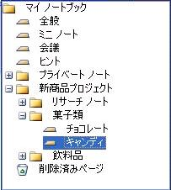
図 11: OneNote におけるフォルダ、セクション、およびページ
OneNote ノートブックの階層は非常に簡単に説明できます (図 4 を参照)。ページはセクションの中にあり、セクションはフォルダの中にあります。1 つのフォルダは複数のセクションから構成でき、フォルダには別のフォルダを入れることもできます (このフォルダには別のセクションやフォルダを入れることができます)。
図 12 は、OneNote インターフェイスのさまざまな領域を示しています。フォルダとセクションは、OneNote ページ画面の上部にカラー タブとして表現されています。あるセクションのページとサブページは、OneNote ページ面の垂直軸に沿ったタブとして表現されています。セクション/フォルダ タブの列の左側にあるドロップダウン リストをクリックすると、常にフォルダとセクションの完全な階層構造を見ることができます (ドロップダウン リストは個々のページとサブページを表示していないことに注意してください)。
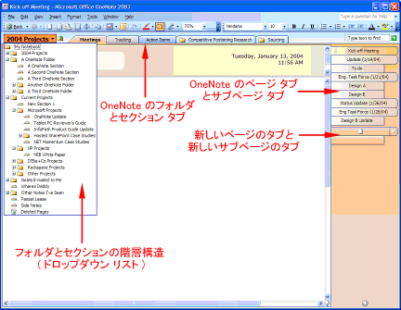
図 12: OneNote インターフェイスを示す図

ページ ヘッダー
ページ ヘッダーのタイトル入力欄にタイトルを入力するとページに名前を付けることができます。ページ ヘッダーはページの先頭にあるカラフルな領域で、メイン ページのコンテンツがスクロールしても動きません (図 13 を参照)。ページ名は、OneNote ページ面の横に垂直に並んだページ タブに表示されています。ページにタイトルを付けない場合のペ―ジの既定名は、ページに入力する最初のテキストまたは手書きメモとなります。
図 13: ページ面の上部にあるページ ヘッダー
このページ ヘッダーは別の目的でも役立ちます。長時間の会議や講義では、利用可能な画面領域を超える量のメモ ページを作成することがあります。このような状況では、関連した質問のように続けてアクセスしたい情報やメモの把握が困難になることが考えられます。ページ ヘッダーがこの問題の解決に役立ちます。ページ コンテンツと一緒にスクロールしない領域として、ページ ヘッダーは常に見える所に置いておきたい質問やメモの完璧なコンテナを提供します。ページ ヘッダー領域はサイズを変更することができます。また、ページのスクロール部分にある別のメモ コンテナで使用するのと同様に、豊富なワープロ機能を使って、ページ ヘッダーのカラー領域にメモを入力することができます。この領域をクリックしてメモを入力するか、手で書き込むだけで作成できます。

ページ タブ機能
OneNote ページ表示の右側に沿って、各ノートブック セクション内に個々のページのタブがあります。タブをクリックすると、対応するページに移動できます。マウスまたはペンをこれらのページ タブの上に持っていくと、ページのタイトルと作成日付を含む各ページの情報が迅速に得られます。ページ タブを使うと複数ページを選択することもできます。
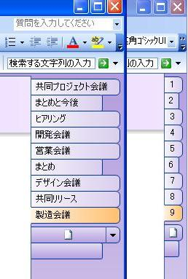
図 14: OneNote ではページ名で表示するかページ番号で表示するかを選択可能
探しているページを見つけるために、紙のメモをパラバラめくるのと全く同じことが、OneNote ページでもできます。このパラパラめくる動作は、マウス ボタンを押したままでページ タブ上をドラッグして上下させれば、OneNote でも再現できます。
OneNote ページ面の右下隅 (ページ名タグのすぐ下) にある矢印ボタンをクリックすることにより、ページを ページ ヘッダー領域で入力した名前で表示するか、またはより詳細な書式のページ番号で表示するかを選択することができます (図 14 を参照)。ページ タブをページの左側に持ってゆきたい場合には、[ツール] メニューの [オプション] をクリックして、[オプション] ダイアログ ボックスの [表示] カテゴリを選択し、 [ページ タブを左側に表示する] チェックボックスをオンにします。この機能は、左利きの Tablet PC ユーザーの場合には特に便利です。ページ タブのサイズは、タブと OneNote ページ面との境界線を左右にドラッグすることによって変更することもできます。

ノートブックのセクション タブとフォルダ タブ
画面の上部近くにあるのは、OneNote ノートブック内にあるセクションまたはフォルダ、あるいは両方を表すタブで、つり下げ式のファイル フォルダのタブまたは 3 リング バインダのセクションとよく似ています。必要に応じて好きなだけのセクションとフォルダを作ることができます。また、プロジェクト単位、コース、会議の種類、または何でも好きなもので名前付けをしてカスタマイズすることができます。たとえば、プロジェクト マネージャであれば、会議メモ用のノートブックに、現在作業中のプロジェクトごとのセクションを追加できます。または、特定のプロジェクトにノートブック フォルダを 1 つと、プロジェクトのコンポーネント (たとえば、ベンダー会議、クライアント会議、およびプロジェクト線表) ごとにセクションを 1 つ用意できます。
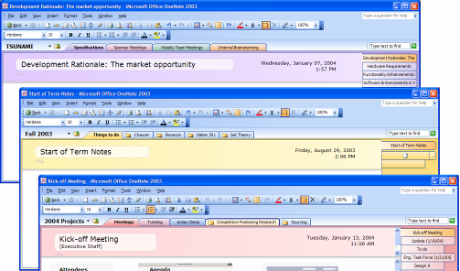
図 15: ノートブック セクションに異なるタイプのメモを定義して整理
メモをどのように整理する場合も、各ノートブック セクションは .one の拡張子が付いた明確な OneNote ファイルとして、マイ ノートブック フォルダ (またはサブフォルダの 1 つ) に存在しています。ノートブックの場所は変更できるので、ノートブックまたはログブックを共有する場合のように、メモのセクションを同僚と共同で使いたい場合には、その一部または全部をサーバー上に置くことも可能です。

ひな形
OneNote を起動すると、既定では何もない白紙ページが開きます。ただし、定義済みのデザインのページもひな形として用意されています。OneNote では次のように多数のひな形を内蔵して提供しています。
- 会議や講義用の手帳形式
- 気分に合わせてスタイルを選択できるデザイナ形式
- 会議やプレゼンテーション用のビジネス形式
- 各種専門分野の講義メモをキャプチャするアカデミック形式
- レター、A4、札入れ、および索引カードのような一連の用紙サイズの空白形式。ひな形として空白の用紙サイズを使用すると、そのメモは対応する用紙サイズで必ず正しく印刷されます。
- 会議と講義用のTablet PC 縦形式
- 会議と講義用のTablet PC 横形式
ひな形のスタイルを選ぶには、[ファイル] メニューに移動し、[新規作成] を選択し、次に [新規作成] 作業ウィンドウの [ひな形から新規作成] をクリックします。次に [ひな形] 作業ウィンドウから使いたいひな形を選びます (図 16 参照)。[ひな形] 作業ウィンドウの下部近くにある [既定のひな形の選択] フィールドで、既定のひな形にしたいひな形を 1 つ指定することができます。ページに対応して全く新しいレイアウトを作成してから、[ひな形] 作業ウィンドウの下部にある [ひな形の新規作成] リンクを使って、このレイアウトをひな形として保存することができます。
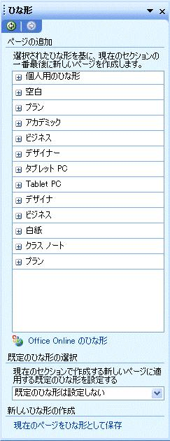
図 16: ひな形の作業ウィンドウ
最近使ったひな形タイプを利用して、すばやく新ページを作成するには、[新規ページ] ボタンの端にある矢印をクリックします (図 17 を参照)。これにより、最近使ったひな形ページのリストも含めて、新規ページ作成のオプションの一覧がプルダウンされます。
.
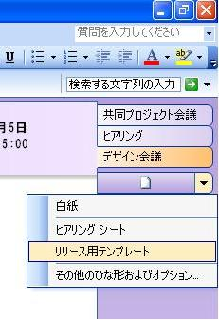
図 17: [新規ページ] ボタンの矢印をクリックするとひな形に迅速にアクセスできます。
ひな形ページを使用すると、メモを取るすべてのセッションにおいて、一貫した見え方で作業することができます。すべての議事録メモに現れる「出席者」のような同じテキストを繰り返して入力する必要がなくなり、レイアウトやフォント スタイルを毎回整えなくても、見た目のよいメモを作ることができます。
Microsoft では、http://office.microsoft.com/home/default.aspx にある Microsoft Office Online サイトで新しいひな形を提供しています。新しいひな形をダウンロードして、お気に入りのひな形に追加することにより、OneNote を思い通りのスタイルで使うことができます。

サブページ、セクション、およびフォルダを使って整理
OneNote でメモを取っていくと、これらのメモの増加に合わせてページが拡張されていきます。ただし、1 つのテーマで大量のメモを作成した場合には、メモのページは非常に長くなります。この情報は関連する複数のメモ ページに分割する方が使いやすいと考えるかもしれません。これは、現在見ているページに直接リンクする別のページであるサブページの概念を使えば達成できます。サブページは、プライマリ ページのページ ヘッダーも共有します。たとえば、長いプレゼンテーションを受けている場合には、話す人が変わるたびにプレゼン資料のメモを書き込むサブページを新しく作っていくことができます。
OneNote ページ表示の側面にある [新しいサブページ] タブをクリックすると、サブページを作成できます。[挿入] メニューの [新しいサブページ] オプションを使ってもサブページを作成できます。OneNote 画面の側面のページ タブに混じって、プライマリ ページ タブの下にサブページの短いタブが現れます。サブページはプライマリ ファイルとページ ヘッダーを共有するため、サブページ名には明確なタイトル欄がありません。したがって、サブページは、サブページのメモ コンテナの一番上に入力される最初の言葉から名前を付けます。

複数ページでセクションを構成
メモ ページを多数作成していくにつれて、3 リング バインダにセクションを追加したり、ファイル キャビネットにつり下げ式のファイル フォルダを追加していくのと同じく、メモを異なるセクションに分けていくことが大事であることが分かってきます。プロジェクトごと、コースごと、または会議の種類ごと (たとえば、クライアントのプレゼンテーション、内部のブレインストーミング、および毎週のチーム会議) にセクションを設けてもかまいません。自分の好きなようにセクションを構成することができます。[挿入] メニューの [新しいセクション] をクリックしても、またはセクション タブを右クリックして、[新しいセクション] を選んでも、新しいセクションを作成することができます。

複数セクションでフォルダを構成
OneNote で情報を整理する方法に、フォルダを使用する方法もあります。大量のノートブック セクションを作成した場合には、関連するセクションを格納するフォルダを作成する方が便利です。たとえば、あるプロジェクト用にフォルダを 1 つ作成したいと思い、作成したフォルダにそのプロジェクトに関係するセクションをすべて移動し、クライアントの会議、プロポーザル、予算、線表、電話メモなどに分類したセクションを含むフォルダをプロジェクト用に作成するとします (図 18 を参照)。OneNote のフォルダ構成は、Microsoft Windows Explorer のフォルダ構成と似ており、フォルダ内にフォルダを作成し、セクションをさらに再分割していきます。
図 18: フォルダを使えば複数のメモを整理可能
OneNote 内に作成されるノートブック フォルダとセクションは、コンピュータ上のマイ ドキュメント フォルダ内のマイ ノートブック フォルダに自動的に保存されます。マイ ノートブックに保存されたすべての情報には、OneNote の直感的なインターフェイスを通じてアクセスできます。各 .one ファイルは、常に OneNote の別セクション タブとして表されます。これにより、複数プロジェクトに関する情報をコンピュータ内のどのファイルに保存したかを覚えている必要はなく、容易にアクセスできるようになります。

ページ、セクション、およびフォルダの移動
同一セクション内でページを整理しなおすには (たとえば最後のページをセクションの先頭に移動させようとする場合など)、ページ タブを単に選択して、そのページまたはページ グループを「スタック」から取り出すために右または左にドラッグして、新しい位置にまで上下にドラッグします。
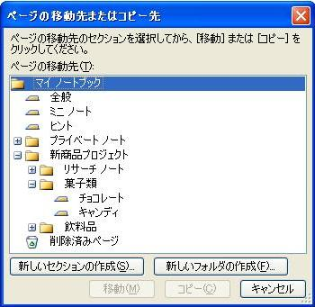
図 19: マウスを数回クリックするだけで OneNote セクションを再整理可能

OneNote in Action

and he also keeps a special OneNote section for meetings. He appreciates the fact that OneNote keeps all this information in one place for him. He often uses OneNote to record the audio portion of meetings, which are automatically synch-ronized with his typed notes. After meetings, Jack can listen to parts of his audio recording again so that he can make sure he understands important customer comments and action items that he may have overlooked during the meeting.

OneNote in Action
ページをあるセクションから別のセクションに移動するには、ページ タブを右クリックして、[ページの移動先] を選択し、そのページの移動先のセクション名を選択します。この操作を行うたびに、OneNote は以前にページを移動させた場所を覚えていて、次にページを動かす際にその場所を提示します。
同一フォルダ内でセクションを整理し直すには、ほんの数クリックで十分です。たとえば、A、B、C、D のセクションがあり、D を移動させたいのであれば、セクション D のセクション タブを右クリックし、[移動] を選びます。次にセクション A をクリックします。この操作により、セクション D は移動し、セクション A の右側に現れ、ノートブックのセクションは A、D、B、および C という順序に整理されます。
セクションをあるフォルダから別のフォルダに移動する際には、同じステップに従いますが、セクション名の代わりにフォルダ名をクリックします。
フォルダを移動するには、Windows Explorer でマイ ノートブック フォルダを開き、移動させたい場所にフォルダを移動させます。

セクションやフォルダを閉じる
あまりにも多数のメモを集めたために、一時的にいくつかのメモを取り除きたいと思ったり、長期にわたって不要だと判断できるものがあれば、そのメモを閉じることができます。この操作をしてもノートブック内にはセクションやフォルダは残っていますが、見えないように隠れるので、検索されなくなります。これを元に戻すには、[開く] または [ファイル] メニューの [フォルダを開く] オプションを使ってセクションまたはフォルダを開く必要があります。
注 : ファイルを閉じることは、他のドキュメント指向アプリケーションでは一般的ですが、OneNote では一般的ではありません。セクションやフォルダを閉じることは、アクティブな OneNote の知識ベースから実質的に取り除くことであり、情報を迅速に検索することは困難となります。OneNote セクションやフォルダを開いている状態に保つことにより、いつでも必要な時に迅速にアクセスすることができます。

セクションやフォルダの削除
セクションまたはフォルダのタブを右クリックし、[削除] を選択することにより、セクションまたはフォルダを削除することができます。ノートブックのセクション全体を削除する場合には、OneNote の .one ファイルが削除されています。削除されたセクションは、デスクトップ上のごみ箱に入ります。ごみ箱を空にしない限り、削除したセクションはごみ箱からマイ ノートブック フォルダに戻すことができます。
セクションまたはフォルダ全体を復元するには、デスクトップ上のごみ箱を開きます。適切な OneNote ファイルを探し、右クリックして [復元] を選びます。

ページの削除
ページ タブを右クリックして、[削除] を選ぶとページを削除することができます。
ページを削除すると、削除ページと呼ばれるセクションに移動します。この削除ページ セクションを空にしない限りは、削除ページをノートブック内のセクションに戻すことができます。削除ページを復元するには、上部のページ余白の左側にあるドロップダウン タブをクリックします (現在作業中のフォルダの名前が付いているもの)。このドロップダウン リストは、OneNote ファイル全体のフォルダとセクション構造を示します。このリストの下にある削除ページと呼ばれる小さなごみ箱アイコンをクリックすると、削除したページをセクション単位に開くことができます。任意のページまたはページ グループを復元するには、ページ タブを右クリックし、[復元] を選びます。

ページ内メモの整理
OneNote では、複数のフォルダ、セクション、およびページ グループにまたがって、メモを整理できるだけでなく、各ページでメモを整理するのに役立つツールもいくつか用意しています。

ページ上でメモ コンテナのサイズを変更
各メモ コンテナの上部にあるハンドルには、右上隅に水平方向の 2 つの小さな矢印があります。これらの矢印を使えば、メモ コンテナのサイズを変更することができ、メモを簡単に縦長にしたり横長にすることができます。
既存のメモ コンテナの上または近くをクリックすると、そのコンテナにメモを追加できるようになります。メモの新しいコンテナで作業を始めるには、既存のメモ コンテナから約 1 インチ離れた場所をクリックします。あるメモ コンテナをドラッグして、別のメモ コンテナの上にドロップすると、両方のコンテナ内のメモを結合して、1 つの大きなメモ コンテナが作成されます。これはアイデアを並べてリストを作る際に便利に使えます。

コンテナ内でのメモの再編成
メモを再編成するもう 1 つの方法として、メモ コンテナ内の特定の段落群を選択し、これらの段落を移動させる方法があります。この操作は、キーボードの矢印キーを動かしてテキストの段落を指定して切り取りと貼り付けを行うか、またはメモのコンテナ内の段落上にマウス カーソルを重ねることにより行うことができます。段落上にマウスを持ってくると、段落の左側に十字マーク付きの小さな青いボックスが現れます。このボックスをクリックすると「段落ハンドル」として利用することができ、メモの段落をページ内の任意の位置にドラッグ アンド ドロップすることができます。ボックスを別のメモ コンテナの上にドラッグすると、そのコンテナにメモを追加できます。また、このボックスをページ内の空きスペースにドラッグすれば、そのメモの段落を持つ新しいメモ コンテナを作成できます。

箇条書き、番号書式、およびアウトライン処理で整理
リスト内で視覚的に項目を分離するために、箇条書きを追加して特定のエントリを目立たせたり、順序を示す番号を付加することが簡単に行えます。OneNote を使うと、同一リスト内に箇条書きと番号書式を組み合わせることもできます。
OneNote ではメモ作成時に、アウトラインのタイプが語句の単純な一覧であるのか、箇条書きの段落がつながっているのか、または従来からある数字と文字の見出し階層であるのかが自動的に認識されます。この機能は自動化されているので、情報の書式をどのように整えるかではなく、メモを取る情報自体に集中することができます。OneNote を使うと、アウトラインの番号書式をカスタマイズできるだけでなく、複数レベル構成のアウトラインを拡張したり、縮約することができます。
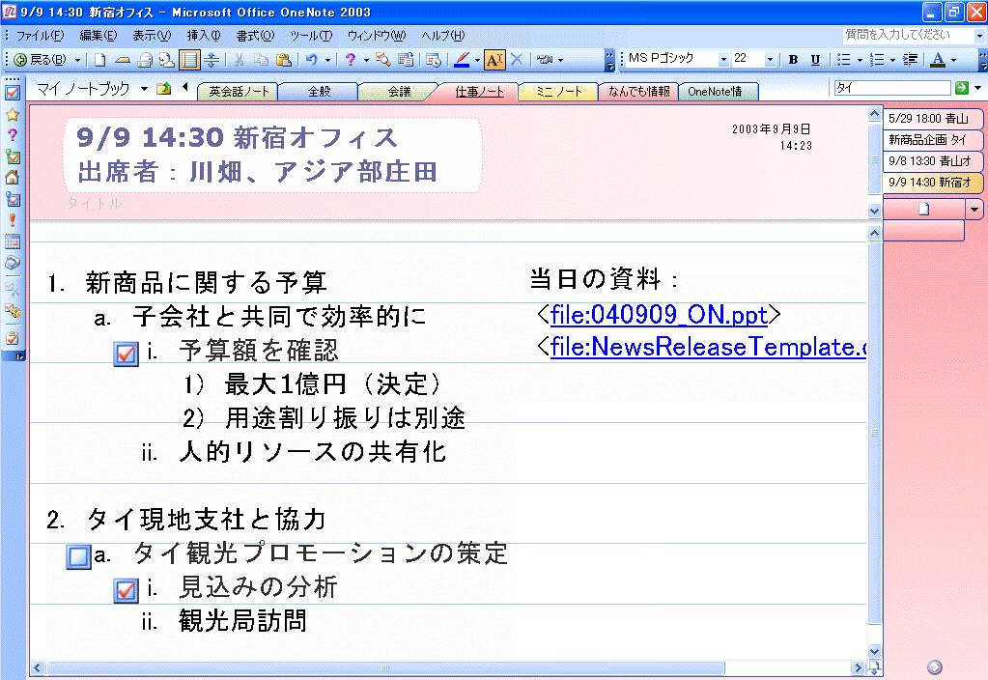
図 20: OneNote のアウトライン機能によりメモのアウトラインを簡単に作成できます。
さらに、OneNote では厳密にアウトライン構造が守られるので、箇条書きのレベルの下位に 2 レベル以上字下げして箇条書きが追加されることはありません。これによって段落をアウトラインに簡単にドラッグ アンド ドロップできるようになります。段落が挿入される場所が、同じ箇条書き位置であるか、1 つ上の箇条書きレベルであるか、または 1 つ下の箇条書きレベルになるかのいずれかに決まるからです。また、OneNote がこのプロセスを自動化し、構造上の決定を簡単に代行してくれるため、アイデアのキャプチャと操作に集中することができます。

キーボード ショートカット
キーボード操作を好む人のために、OneNote には特別な配慮がなされています。すべての一般的操作には、便利なキーボード ショートカットを利用できます。OneNote のヘルプ システムを使ってキーボード ショートカットについて調べると、利用可能なキーボード ショートカットの完全な一覧を入手することができます。

重要なメモの追跡

メモの検索
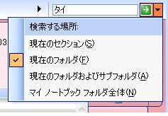
図 21: OneNote を使うとノートブック内のどこにどんなテキストがあっても検索可能
OneNote に用意されている検索機能を使うと、重要なメモを追跡できます。OneNote のページ表示の上部にある [検索] ボックスにキーワードを入力すると、OneNote はそれらのキーワードを含むメモを即座に見つけ出します。見つけるのは目の前にあるページだけではなく、ノートブックで開いている任意のフォルダの任意のセクションの任意のページが対象です。[検索する場所] のプルダウン メニューを使えば、検索範囲を制限することもできます (図 21 を参照)。
OneNote では、検索クエリに合致するページ タブが黄色で強調表示されます (図 22 を参照)。Enter キーを押すか、または「次の検索結果」矢印をクリックすると、OneNote は任意のノートブック セクションにまたがる次の一致場所に迅速に移動するので、複数セクションにまたがる検索を容易に行えます。
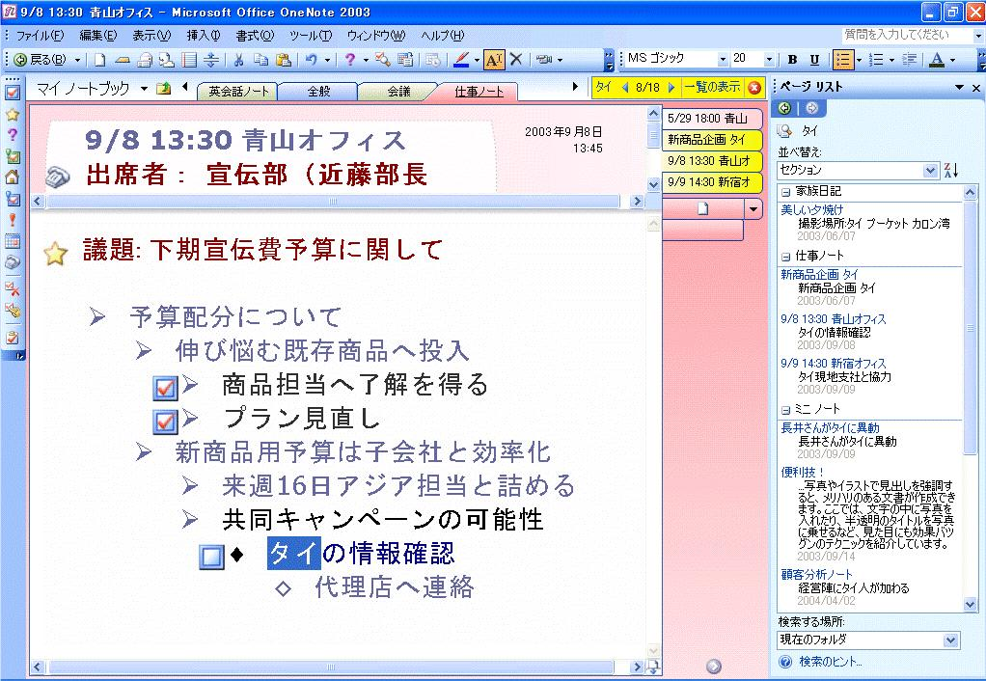
図 22: ほんの数クリックで重要な情報を検索できます。
一致箇所を移動して回る方式だけでなく、[一覧の表示] ボタンをクリックすることもできます。OneNote は検索語を含む OneNote ページの一覧を表示します。既定により、これらの結果はセクション順にグルーピングされていますが、[ページ リスト] 作業ウィンドウの [日付] または [タイトル] ボタンをクリックすることにより、日付またはタイトルでグルーピングし直すこともできます。

ノート フラグ
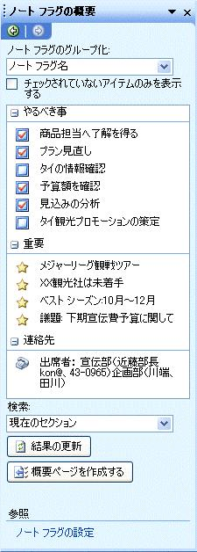
図 23: OneNote ではすべての重要なメモと ToDO 項目を 1 か所で
追跡可能
ページで述べたように、OneNote には、重要な項目、緊急性の高いメモ、またはフォローアップが必要なメモに利用できるノート フラグが用意されています。ノート フラグのアイコンと名称はカスタマイズでき、ノート フラグに任意の組み合わせのフォント カラーと強調表示を適用したり、メモの隣にチェック ボックスを追加したりすることができます。
メモの優先度付けとマーキングに利用できるだけでなく、情報を整理する目的でノート フラグを利用することができます。[ノート フラグの概要] 作業ウィンドウを使用すると、ノート フラグ機能でフラグを付けたすべての項目を容易に管理、表示することができます。また、ページ単位、ノートブック セクション単位、またはすべてのノートブック セクションにまたがって表示することもできます。[ノート フラグの概要] 作業ウィンドウは、ノート フラグ機能でマーキングしたすべてのメモへのリンクを示し、このウィンドウから利用できる管理機能により、項目の優先度付けと必要なアクションを行えるようにするものです。
概要のウィンドウにあるフラグ付きのメモをクリックすること、ノートブック セクションのそのメモに移動します。このように、フラグに従ってメモ間を移動することができます。たとえば、あるノート フラグを「管理者」フラグとしてカスタマイズしておくと、会議終了後、管理者がとりあげたアクション項目をすべて呼び出すことができます。

履歴ナビゲーション
OneNote を使って情報間を移動し、情報を見つけ出す方法は多数ありますが、最近表示したページに簡単に戻れることが重要です。OneNote では、訪れたページをすべてのノートブックにまたがってたどり直すことができます。これは Web ブラウザが訪れたすべての Web ページをたどり直すことができるのと同じです。ブラウザと同じように、プログラムの左上隅にある [戻る] と [進む] ボタンをクリックすることで、これらのページ間を行き来できます。この履歴はプログラムを閉じると消去されます。

OneNote の利用シーン

ロクサーヌは、大学 1 年生です。ロクサーヌは、ノート型コンピュータに入れた OneNote 2003 を使って授業のメモを取り、試験準備をします。学校の学期ごとに別々の OneNote フォルダを割り当てていて、このフォルダ内に授業ごとに分けた OneNote セクションがあります。学期が終了すると、新しいメモを入れる新しいフォルダを作成します。ロクサーヌは、OneNote を使うことにより、メモの重要な部分にフラグを付けることができ、すべての授業のノートブック セクションにまたがってノート フラグをすべて検索することができるので、別の授業の宿題を忘れることがなく、母親に電話することも忘れなくなるという点が特に気に入っています。

情報を簡単に共有する
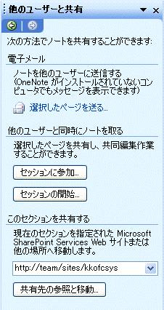
図 24: OneNote を利用すると、他のユーザーとメモを共有する最良の方法を決定する手助けもしてくれます
紙に書き留めたメモが他の書類と一緒に積まれたままになっていることが非常によくあります。これはこのメモを共有しようとすると、コピーしたり別のプログラムに入力するための時間と努力が必要になるからです。OneNote には、重要な情報やアイデアをより効果的に共有できる方法が何通りかあります。これには電子メールで共有する方法、メモを Web サイトや SharePoint サイトに公開する方法、またはメモを HTML や Word ファイルとして公開する方法があります。
あなたにとって最適なメモの共有方法はどれでしょうか。OneNote ではどれが良いかを考えるお手伝いまでします。[ファイル] メニューの [他のユーザーと共有] をクリックすると、作業ウィンドウが開くので、電子メールを使うか、リアルタイム セッションを使うか、またはメモを遠隔地に公開して、メモを共有できす。

メモを電子メールで共有
ツールバー上の電子メール アイコン をクリック (または [ファイル] メニューの [他のユーザーと共有] コマンドの [電子メール] オプションを使用) することにより、Microsoft Office Outlook® 2003 を利用している OneNote ユーザーは、他の人とメモを共有することができます。OneNote では、選択したページのコピーで構成される特殊な .one ファイルが作成され、この .one ファイルがメッセージに添付されます。また、ページ情報 (グラフィックを含む) は HTML コードにフォーマットされ、電子メールの本文に入るので、OneNote を持っていない受信者でも情報を読むことができます (図 25 を参照)。ページにオーディオまたはビデオ ファイルがリンクされている場合には、[ツール] の [オプション] で指定していれば、これらのファイルのコピーをメッセージに添付することもできます。OneNote を所有している電子メール受信者は、添付の .one ファイルをダブルクリックして、そのページを自分のノートブック内の [電子メール ノート] と呼ばれる特殊なセクションに追加することができます。
OneNote ユーザーは、Outlook の古いバージョンや他の電子メール プログラムを使用していても、.one ファイルを手作業でメッセージに添付することにより、他の電子メール受信者に OneNote メモを送信することができます。古いバージョンの Outlook や他の電子メール プログラムを使うと、OneNote ページのメモを HTML に変換してメッセージの本文に含めることはできませんが、メモを自分でコピーして電子メール プログラムに貼り付けることはできます。
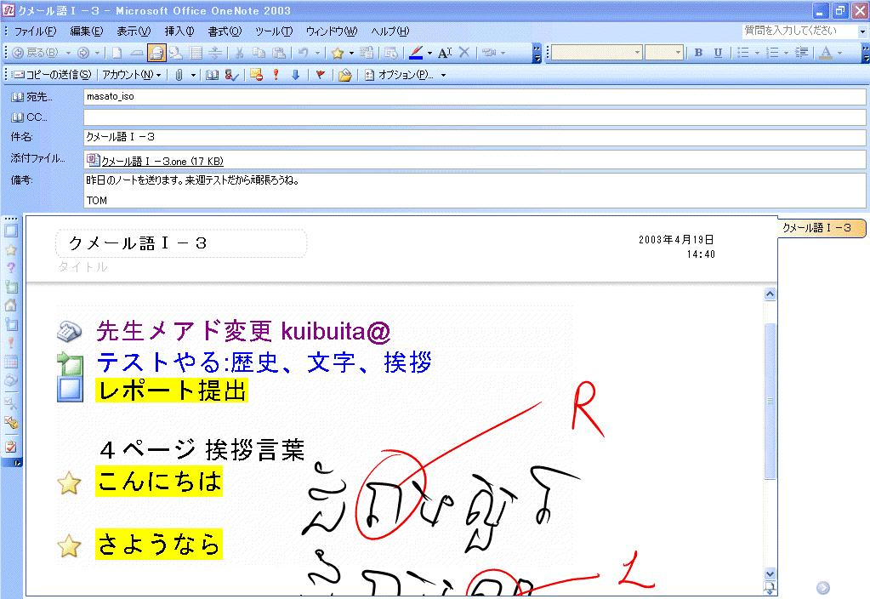
図 25: OneNote を使うと電子メールを使ったメモの共有を容易に行えます。

Web サイトまたは Windows SharePoint Services サイトへのメモの公開
メモを単一ファイルの Web ページ形式で公開することにより、読み取り専用形式で他のユーザーとメモを簡単に共有することができます。他の人は、このページを Web ブラウザで表示することも、Microsoft Word で開いて編集することもできます 。[ファイル] メニューの [ページの発行] オプションを使用すると、OneNote ページのコピーを .mht 形式のファイル (HTML コードだけでなくグラフィックもすべて単一のファイル内に含む形式) で作成でき、ファイル共有、Web サイト、または Microsoft Windows SharePoint Services サイトに投稿できます。.mht ファイルを電子メールの添付ファイルとして他のユーザーに送信することもできます。電子メールでページを送信する場合と同じく、OneNote は、HTML フォーマットでメモ ページを公開する場合には、手書きの図を画像に変換します。
他の人が OneNote メモとしてアクセスできる場所にメモを投稿したい場合には、[ページの発行] オプションを使用して、[OneNote セクション] 形式を選択して、現在のページのコピーを .one ファイルとして作成することにより、ファイル共有や Windows SharePoint Services サイトのような共有場所に置くことができます。しかし、もっと簡単なのは、[ファイル] メニューから [他のユーザーと共有] オプションを選んで使用する方法です。ファイル サーバーまたは SharePoint サイトを選択し、ノート セクションをその場所に移動すると、他の人が開くことができます。この他に、他の人が OneNote を持っていない場合に、 Microsoft Word ファイルとして公開することもできます。
OneNote には、[共有ワークスペース] という作業ウィンドウも用意されています。ここではタスクを生成し、Windows SharePoint Services サイトに保存される共有 OneNote ノートブックにある関連ドキュメント等を扱うことができます。共有ワークスペースでは、共同作業用の強力な機能、バージョン制御機能、およびドキュメント情報をほぼリアルタイムに共有する機能、タスクと締め切りを割り当てる機能、およびドキュメント プロジェクトの状況を簡単にレビューする機能が提供されています。OneNote では、これらの機能を他の多数の Microsoft Office System プログラムと共有しています。この機能に関する詳細情報については、http://www.microsoft.com/japan/office/ で利用できる Microsoft Office System の最新エディションに関する製品ガイドをご覧ください。

OneNote におけるリアルタイム共有
OneNote の [共有セッション] 機能を利用して、他のユーザーとメモや図を共有し、コメントや情報の追加をリアルタイムで見ることができます。ピア ツー ピア ネットワーク セッションを作成または参加することができ、このセッションでは複数のユーザーが、[他のユーザーと共有] タスク バーを使用するか、または [ツール] メニューの [共有セッション] をクリックすることで共有 OneNote ページでやりとりを行うことができます。
OneNote を利用すると、他の人をセッションに簡単に招待できるようになります。OneNote が生成する電子メール メッセージを使って、参加者を招待できます。招待された人が電子メール メッセージの本文にあるリンクをクリックすると、共有セッションに参加できるようになります。たとえば、電子会議に参加していて、あなたが考えていることを別の人に説明するために図を描く必要があるとします。あなたと別の人の両者が OneNote を持っている場合、OneNote をノートと黒板の組み合わせのように使用して、共有ノート面で共同作業を行うことができます。両者が互いに相手の図と書き込みをリアルタイムで見ることができるため、電話の会話に強力な広がりが加わります。好きなだけの人数を招待でき、いろんな場所にいる人を 20 人以上も参加させることは全く問題なく、全員で共同作業を行うことができます。
OneNote では、ノート セッションを他の OneNote ユーザーにブロードキャストする能力を提供しているので、他のユーザーにあなたのメモにアクセスする能力を与えずにリアルタイムにメモを共有することもできます。共有セッションがブロードキャストであってもインタラクティブであっても、セッションが終われば、参加したユーザーは自分のノートブックの一部として共有メモのコピーを保持できるので、議論された内容を記録に残す必要はありません。

Microsoft Office との統合
Microsoft Office OneNote 2003 は Microsoft Office System の一部ですが、コンピュータ上に Microsoft Office System プログラムが何もインストールされていなくても利用することができます。ただし、Microsoft Office 2000 以降のバージョンをインストールしていれば、OneNote は、その強力な機能を活用することができます。
- クリップボード統合機能を使うことにより、OneNote と他の Microsoft Office プログラム間で自由にコピーと貼り付けを行うことができます。
- OneNote 内から Outlook 2003 の仕事を生成することができます。メモ内の情報を選択して、標準ツールバー上の Outlook に関連する各種ボタンをクリックすると、Outlook の予定と連絡先を作成することもできます。
- Outlook の会議詳細を OneNote ページにインポートすることも可能です。Outlook の予定表にある会議に出席する場合には、OneNote の [挿入] メニューから [Outlook 会議の詳細] をクリックし、どの会議に出席するのかを確かめ、(参加者リスト、会議名称と開催場所、議題等の情報があればその) 会議詳細を自分のメモに自動的に追加することができます。これにより自分のメモですぐに仕事が始められます。
- Outlook 2003 との統合機能を利用することにより、OneNote 内の電子メール アイコンをクリックし、電子メールの添付資料と本文の HTML の両方に自分のメモを付けて電子メールを送信することができます。
- OneNote は、他の Microsoft Office System プログラムと辞書や自動修正リストを共有しているので、Word のカスタム辞書や自動修正リストに語句を追加すると、OneNote 内部でも同じように認識することができます。
- OneNote ファイル用に Ifilter を設定することができるので、SharePoint Portal Server 2003 で OneNote ファイルを検索できます。 （ 設定方法はKnowledge Base Article ID 832289 にてご案内しております ）
- Microsoft Windows SharePoint Team Services を使用して、共有チーム用ノートブック セクションを作成できます。
- SharePoint Portal Server 2003 または Windows SharePoint Services 上の自分自身のサイトまたはチーム サイト上にメモを置くことができます。これによって、このセクションにいる間は、OneNote 内に [共有ワークスペース] 作業ウィンドウが表示されます。
- メモ ページ上の情報を直接 Microsoft Office Word 2003 に送信することができます。 [ファイル] のプルダウン メニューから [送信] をクリックして、[Microsoft Office Word] を選択します。これによって、OneNote のメモを直接 Word ファイルにコピーすることができ、メモを取ってアウトラインを作成する作業からフル機能を備えたドキュメント作成作業へと簡単に移行することができます。[ファイル] メニューの [名前を付けて保存] を使用して、メモを Word ファイルとして保存することもできます。

他のドキュメントをノートブックに追加
OneNote を使うと、Word の文書、PowerPoint のプレゼンテーション、および Excel のワークシートをメモに簡単に取り込むことができます。テキスト ファイルをインポートすることも、TIFF その他の一般的なイメージ ファイル タイプをインポートすることも可能です。 OneNote ページにドキュメントを取り込むには、[挿入] メニューから [ドキュメントを画像として挿入] オプションを使用します。これは、OneNote ノートブックにドキュメントを「印刷」するようなものです。これによりできあがるページを参照し、その上か横にメモを書くことができます。これは PowerPoint の配布物や Word または Excel ドキュメントに注釈を施す理想的な方法です。その他のドキュメント タイプの場合には、ファイルを Microsoft Office Document Image Writer で印刷することができます。これは OneNote がプリンタ オプションとしてインストールするもので、単一ページの .mdi 形式ドキュメントまたは複数ページの .tiff 形式ドキュメントとして生成し、OneNote に挿入することができます。
ファイルへのリンクは、単にデスクトップからファイルをドラッグして OneNote ページに入れても作成できます。OneNote には、(上で述べたように Microsoft Office ファイル タイプに対して) ドキュメントを画像として挿入する機能があります。また、OneNote では 2 種類あるリンクの方法から 1 種類を選んで使用することもできます。まず 1 つの方法では、実際の格納場所にあるオリジナルのドキュメントにリンクすることができます (これはドキュメントがまだ作成中の場合に便利であり、リンクをクリックすると常に最新バージョンのドキュメントを開くことができます)。もう 1 つの方法では、OneNote セクション フォルダ内にドキュメントのコピーを作成し、ドキュメントのコピーにリンクを張ることもできます (これは、オリジナル ドキュメントが将来的にアクセスできなくなる場所に格納されている場合に役に立ちます)。どちらにしても、自分の OneNote ページにドキュメントへのリンクを挿入することを選択した場合には、OneNote 内のリンクをクリックし、ネイティブ アプリケーションでそのファイルを開くことができます。こうすることで必要に応じてファイルを読むことも修正することもできます。OneNote の利用シーン
OneNote の利用シーン

アビィは先進的なプロフェッショナル サービス会社のコンサルタントです。アビィは、ノート型 PC で OneNote を使用し、クライアントのメモ、会議、および電話の履歴を残しています。アビィは、OneNote を使うようになり、電子メールやアビィのチームの Microsoft Windows SharePoint Services サイトを利用して、メモを非常に簡単にアビィの同僚と共有できるようになったことを特に評価しています。これにより、アビィのチーム全体でアイデアを共有し、お互いのメモと情報を簡単かつ効率的に再利用できるようになっています。

メモの印刷
[ファイル] メニューから [印刷] を選択することにより、OneNote のメモを印刷することができます。OneNote を使うと、印刷する紙の幅に合わせてメモが拡大縮小するので、メモを必ず用紙サイズに合わせることができます。この制御は [ファイル] メニューの [印刷プレビュー] をクリックして、[用紙のサイズに合わせて縮小する] を選択するか、またはメモを取り始める前に空白用紙のひな形で正しい用紙サイズを設定しておくことによって行うことができます。ひな形を使用している場合には、メモの他にひな形も印刷されます。

OneNote の利用シーン

スコットはハイテク企業で回路やチップを設計する エンジニアです。スコットはデスクトップ PC で OneNote 2003 を使用し、ペン入力アクセサリを利用して各種プロジェクトや会議のメモや図面を描いています。スコットのノートブックのすべてが 1 か所に集まっているので、情報を探すためにメモを迅速に検索することは本当に簡単にできます。たとえば、スコットが現在調べている新しい合金について、スコットのマネージャから見積価格を尋ねられたとします。スコットはこの合金の見積価格については数週間前にメモしたことを覚えていますが、いつどこにメモしたかを正確に思い出せません。しかし、OneNote を使うと、メモ内を「合金」という言葉で検索することにより、数回マウスをクリックするだけで、この情報を探し出すことができます。

システム要件
Microsoft Office OneNote 2003 を使用するには次のものが必要です。
- Pentium 233MHz 以上のプロセッサを備えた PC。Pentium III を推奨。
- Microsoft Windows 2000 with Service Pack 3 以降、または Microsoft Windows XP 以降のオペレーティング システム。
- 最低 128 MB の RAM。これ以上の RAM の搭載を推奨します。
- 100 MB の空き領域のあるハードディスク (ハードディスク使用量は構成に依存して変化します。インストールをカスタマイズする場合には、ハードディスク領域の必要量は増減することがあります)。
- オプションでファイル キャッシュをインストール (推奨) する場合には、さらに 100 MB のハードディスクの空き領域が必要。
- SVGA (800X600) またはこれ以上の高解像度モニタ。
特定機能を使用するのに必要な追加項目またはサービス。
- 一部の Microsoft Office 統合機能の使用に Outlook 2003 を含む Microsoft Office 2003 プログラムが必要。
- 一部の高度な共同作業用の機能の使用には、Windows SharePoint® Services を動作させる Microsoft Windows Server™ 2003 が必要。
- 一部のリンク機能を使うには、Microsoft Windows® XP Tablet PC Edition で OneNote を動作させることが必要。
- オーディオ メモの録音には、マイク、オーディオ出力デバイス、Windows Media® Player 8.0 以降、および DirectX® 8.1 以降 (Windows Media Player 9.0 以降および DirectX 9.0a 以降を推奨) が必要。
- ビデオ メモの録画には、ビデオ入力デバイス、Windows Media Player 9.0、および DirectX 9.0 以降が必要。
- デジタル画像の挿入には、TWAIN 互換のデジタル カメラまたはスキャナが必要。
- Windows Mobile ベースの Pocket PC からメモをコピーするには、ActiveSync® 3.7 が必要。

追加リソース
http://www.microsoft.com/japan/office/onenote/ を訪れると、OneNote に関する詳細情報があります。実際にご利用いただいた感想を紹介しているOneNote モニターサイトや各種情報が満載です。

索引

OneNote 機能
Outlook の会議詳細を統合, 35
Pocket PC からメモをキャプチャ, 14–15
Pocket PC サポート
オーディオ記録, 14
手書き, 14
Tablet PC サポート, 11
Web 検索, 9
インターフェイス機能, 17–22
オーディオとビデオの録画, 9–11
オーディオ再生, 10
グラフィックのドラッグ アンド ドロップ, 6
サブページ, 23
スペルチェック, 6
セキュリティ, 16
セクション, 23
テキストの書式設定, 5
デジタル ペン入力 (非 Tablet PC) のサポート, 11
ハイパーリンク, 6
パスワード保護, 16
ビジネス情報と金融情報へアクセス, 9
ビデオ再生, 11
フォルダ, 23
ページ コンテナの階層, 17–18
ペンとインク機能を内蔵, 12
ミニ ノート, 8
メモに対応するオーディオ再生の追跡, 10
メモに対応するビデオ再生の追跡, 11
メモの印刷, 36
メモの共有
SharePoint 利用, 32
Web 利用, 32
オーディオとビデオの共有, 31
リアルタイム共有
インタラクティブ, 33
ブロードキャスト, 33
参加者の招待, 33
リアルタイム共有, 33
共有ワークスペース, 33
電子メール利用, 31
メモの共有, 31–34
メモの検索, 12
メモの自動保存, 15
メモの追加, 13–14
箇条書きリスト, 5
画面領域のキャプチャ, 7
作成したメモとビデオ記録との同期, 11
参考資料へのアクセス, 9
自動修正エントリ, 6
自動保存, 9
手書きサポート, 14
手書きのテキストへの変換, 13
手書きの変換, 7
手書き処理, 11–13
書いたメモと録音したオーディオの同期, 10
図の処理, 11–13
他のアプリケーションからの切り取りと貼り付け, 6
他のファイルや Web サイトとのリンク, 6
番号付きリスト, 5
描画の変換, 7
翻訳サービス, 9
Pocket PC
オーディオ記録, 14
メモのキャプチャ デバイス, 14
メモの変換, 14
手書きサポート, 14
Tablet PC
サポート, 1
ひな形, 21
ページ タブの位置, 20
手書きと図のサポート, 2, 7, 11–13, 12, 13
インク
グラフィックへの変換, 7
サポート, 7, 11–13
テキストへの変換, 2, 7, 13, 14
手書きメモの検索, 12
インターフェイス機能
サイズ変更可能なメモ コンテナ, 26
サブページ, 23
スクロール領域と非スクロール領域, 19
セクション, 23
セクション、フォルダ、ページ、およびサブページ タブ, 18
ひな形, 21–22
フォルダ, 23
フォルダとセクションのドロップダウン リスト, 18
フォルダとセクションの入れ子, 20, 24
ページ タブの左右の向き, 20
ページ ヘッダー, 19
マイ ノートブック, 24
拡大可能なメモ コンテナ, 26
電子メールで受信したメモ, 32
名前付きページまたは番号付きページ, 20
オーディオ サポート
オーディオ再生, 10
オーディオ録音にメモをリンク, 10
録音, 10
セキュリティ, 16
セクションやフォルダの削除, 25
セクションやフォルダを閉じる, 25
メモの検索, 25
ノート履歴ナビゲーション, 30
パスワード, 16
ビデオ サポート
ビデオ再生, 11
録画, 11
ひな形, 21–22
ファイル形式
.mht, 32
.one, 31
HTML, 32
TIFF, 36
ページ、セクション、およびフォルダの移動, 24
ページの削除, 25
ページ名対ページ番号, 20
ミニ ノート, 8
メモのアーカイブ, 25
メモの印刷, 36
Microsoft Office Document Image Writer, 36
メモの共有, 31–34
メモの検索, 12, 28–29
検索したメモのソート, 28
手書きメモの認識, 12
閉じたフォルダやセクションの場合, 25
メモ用のスペース挿入, 13–14
削除
削除ページの復元, 25
削除したセクションまたはフォルダの復元, 25
削除ページの復元, 25
紹介, 1
進むボタン, 30
説明
セクション, 17–18
フォルダ, 17–18
ページとサブページ, 17–18
ミニ ノートの, 8
他のファイルや Web サイトとのリンク, 6, 36
統合
Microsoft Office, 35
Microsoft Office Excel, 6, 36
Microsoft Office Outlook, 31, 35
Microsoft Office PowerPoint, 6, 36
Microsoft Office Word, 6, 31, 32, 33, 35
Pocket PC メモ, 14
SharePoint, 35
特長, 2
方法
OneNote 内から Web を検索, 9
Outlook の仕事を生成, 35
Outlook 会議詳細をノートに追加, 35
オーディオ録音, 10
サブページを使って整理, 22
セクションやフォルダの削除, 25
セクションやフォルダを閉じる, 25
セクションを使って整理, 23
ビジネス情報と金融情報へのアクセス, 9
ビデオの録画, 11
ひな形の作成, 22
フォルダとセクションへのアクセス, 20
フォルダを使って整理, 23
ページ、セクション、またはフォルダの移動, 24
ページの削除, 25
ページの名前付け, 19
ページへの移動, 19
ページ番号の表示, 20
ミニ ノートの標準 OneNote ウィンドウへの変換, 8
メモ コンテナのサイズ変更, 26
メモ ページをパラパラめくる, 19
メモにフォローアップのフラグを付ける, 29
メモのアウトライン, 27
メモの移動, 5
メモの印刷, 36
メモの検索, 28
メモの書式設定, 5
メモの追加, 5
メモをまとめて新しいメモ コンテナを作成, 26
メモを取り始める, 5
メモ間の移動, 30
箇条書きとリストの使用, 26
既存のメモ コンテナへの追加, 26
既定のひな形の定義, 22
削除したセクションまたはフォルダの復元, 25
自分の画面からの情報の取り込み, 7
辞書、シソーラス、または百科事典へのアクセス, 9
手書きからテキスト変換時エラーの修正, 13
他の Microsoft Office 機能の活用, 35
電子メールを使ってノートを送信, 35
内蔵のひな形またはカスタマイズしたひな形の利用, 21–22
別に開いたウィンドウ上に OneNote ウィンドウを重ねる, 8
翻訳サービスへのアクセス, 9
戻るボタン, 30

© 2004 Microsoft Corporation. All rights reserved.

この文書に記載されている情報は、対象事項に関する発行時における米国 Microsoft Corporation の考えを表しています。マイクロソフトは市場条件の変化に対応する必要があるため、この文書はマイクロソフトの一部の義務として解釈することはできず、またマイクロソフトは記載事項について発行日後にその正確さを保証することはできません。

この文書は、情報提供のみを目的としています。マイクロソフトは、この文書およびその記載事項について、明示と暗示とを問わずなんら保証を行いません。

ここで示される例の中の会社、組織、製品、ドメイン名、電子メール アドレス、ロゴ、人物、場所、および出来事は架空のものです。実在の会社、組織、製品、ドメイン名、電子メール アドレス、ロゴ、人物、場所、または出来事との関係はまったく意図されておらず、また推察されるものではありません。

Microsoft、Office ロゴ、OneNote、Windows、SharePoint、PowerPoint、MSN、Outlook、Windows Server、Windows Media、および DirectX は、米国 Microsoft Corporation の米国およびその他の国における登録商標または商標です。
この文書で言及される実在の会社名および製品名は、各所有者の商標である場合があります。

デスクトップ コンピュータまたはノート型コンピュータ上でペン入力デバイスを使って OneNote を使用する場合には、手書きメモは画像ファイルとして保存されます。このようなメモの場合には、箇条書きや参照番号のようなデジタル インクとしての拡張機能や、検索機能での検索は利用できません。これらのメモはタイプ入力されるテキストの形式にも変換できません。
OneNote の検索機能は、[ファイル] メニューの [閉じる] コマンドでアーカイブしたセクションやフォルダを検索しません。検索範囲を特定のページ範囲に絞り込むこともできます。
メモ内の手書きと図は電子メール メッセージ本体では画像ファイルに変換されますが、添付される .one ファイルでは手書きと図の特性を保持しています。
OneNote にインポートされたドキュメントを編集することはできませんが、注釈を付けることは可能です。
リンクされたドキュメントをネィテイブ アプリケーションで開くには、そのネイティブ アプリケーションにアクセスできる必要があります。

